**Pemetaan Spasial Malaria Dan Faktor Risiko**

**Di Kecamatan Lamboya Kabupaten Sumba Barat**

**Spatial mapping of malaria and risk factors**

**In Lamboya District, West Sumba Regency**

Agustina Mbiliyora1, Tribaskoro T. Satoto 2, E.Elsa Herdiana M 2

**1** Ilmu Kedokteran Tropis, Fakultas Kedokteran, Kesehatan Masyarakat dan Keperawatan,

Universitas Gadjah Mada

**2**Departemen Parasitologi, Fakultas Kedokteran, Kesehatan Masyarakat, dan Keperawatan,

Universitas Gadjah Mada

# ABSTRAK

**Latar Belakang:** Malaria adalah penyakit tular vektor yang masih menjadi masalah utama kesehatan masyarakat di Kecamatan Lamboya Sumba Barat. Analisis spasial diperlukan untuk mengetahui sebaran kasus malaria, penentuan wilayah *receptive* dan *vulnerable*

**Tujuan:** Untuk mengetahui pola sebaran kasus malaria, tipe habitat jentik, pemetaan wilayah *receptive* dan *vulnerable* dan pengaruh faktor risiko di Kecamatan Lamboya.

**Metode:** Merupakan observasional analitik rancangan *unmatched* *case control*, sampel: 36 kasus dan 36 kontrol. Data sekunder malaria Januari 2023 diperoleh melalui e-SISMAL puskesmas kabukarudi dan klinik malaria. Data primer dengan melakukan wawancara, penentuan koordinat serta penangkapan nyamuk di Desa Palamoko (1malam). Data diolah menggunakan QGIS dan IBM SPSS 22.

**Hasil:** Sebaran malaria berpola random dekat dengan habitat nyamuk, pada radius 500m ada 25 kasus dan radius 1000m ada 6 kasus. Habitat positif jentik; sawah, mata air, muara, sungai, genangan dan kubangan. Lima *wilayah receptive*: Patiala Bawa, Palamoko, Lamboya Bawa, Ringurara dan Watukarere, tiga wilayah *vulnerable*: Wailibo, Kabukarudi dan Rajaka. Hasil identifikasi nyamuk ditemukan; *An.vagus*, *An.limosus*, *An.subpictus*, *An.indefinitus*, dan *An.annularis*. Hasil uji *chi-square* keberadaan habitat *p*= 0,000, OR 14, kebiasaan keluar malam p= 0,001, OR 10,818, penggunaan kelambu *p*= 0,000, OR 6, menggantung baju *p*= 0,000, OR 11,364 penggunaan APD *p*=0,014, OR 3,500 penggunaan obat nyamuk *p*=0,018, OR 3,143 ada hubungan yang signifikan terhadap kejadian malaria, sementara bentuk fisik rumah *p*=0,096, adanya kandang ternak *p*=0,190 tidak ada hubungan dengan kejadian malaria. 

**Kesimpulan:** Pola sebaran malaria menyebar mendekati habitat nyamuk. Tipe habitat jentik yaitu: sawah, genangan, kubangan, mata air, muara dan sungai. Ditemukannya nyamuk potensial vektor malaria dan habitat positif jentik menunjukkan bahwa di Kecamatan Lamboya berpotensi tinggi terjadinya penularan malaria baik *indigenous* maupun impor.

**Kata kunci:** Malaria, spasial, *receptive, vulnerable*, GIS

***ABSTRACT***

***Background:*** *Malaria is a vector-borne disease that is still a major public health problem in Lamboya District, West Sumba. Spatial analysis is needed to determine the distribution of malaria cases, determine receptive and vulnerable areas*

***Objective:*** *To determine the distribution pattern of malaria cases, larval habitat types, mapping receptive and vulnerable areas and the influence of risk factors in Lamboya District.*

***Methods:****Is an analytical observational unmatched case control design, sample: 36 cases and 36 controls. January 2023 malaria secondary data were obtained through e-SISMAL, Kabukarudi Health Center and malaria clinic. Primary data by conducting interviews, determining coordinates and catching mosquitoes in Palamoko Village (1night). Data was processed using QGIS and IBM SPSS 22.*

***Results:*** *The distribution of malaria is randomly patterned close to mosquito habitat, at a radius of 500m there are 25 cases and a radius of 1000m there are 6 cases. Positive habitat of larvae; rice fields, springs, estuaries, rivers, puddles and wallows. Five receptive regions: Patiala Bawa, Palamoko, Lamboya Bawa, Ringurara and Watukarere, three vulnerable regions: Wailibo, Kabukarudi and Rajaka.* *Chi-square test results of habitat presence p = 0.000, OR 14, night exit habits p = 0.001, OR 10.818, use of mosquito nets p = 0.000, OR 6, hanging clothes p = 0.000, OR 11.364 use of PPE p = 0.014, OR 3,500 use of mosquito repellent p = 0.018, OR 3.143 there was a significant relationship with the incidence of malaria, while the physical form of the house p = 0.096, the presence of cattle sheds p = 0.190 was no relationship with the incidence of malaria.*

***Conclusion:*** *The pattern of spread of malaria spreads close to the mosquito habitat. The habitat types of larvae are: rice fields, puddles, puddles, springs, estuaries and rivers. The discovery of potential mosquitoes vectors of malaria and positive habitat for larvae shows that in Lamboya District there is a high potential for malaria transmission both indigenous and imported.*

***Keywords:***Malaria, spatial, *receptive, vulnerable*, GIS

*Email:* [*agustinambiliyora485793@mail.ugm.ac.id*](mailto:agustinambiliyora485793@mail.ugm.ac.id) *, tribaskorots2@gmail.com,* [*elsa.herdiana@ugm.ac.id*](mailto:elsa.herdiana@ugm.ac.id)

## PENDAHULUAN (11 PT, BOLD)

Malaria merupakan penyakit tular *vektor Anopheles* dan menjadi masalah kesehatan yang sulit dieliminasi (SDGs, 2019). Berdasarkan laporan *World Malaria Report* ada lebih dari 14 juta kasus malaria dan lebih dari 47.000 kematian pada tahun 2020 dibandingkan dengan 2019, karena gangguan layanan selama pandemi covid19 tak terkecuali Indonesia. (WHO, 2021) Jumlah kasus malaria di Indonesia tahuan 2021 mencapai 94.610 kasus. Kabupaten Sumba tahun 2019 kasus malaria mencapai 18.053 salah satu penyumbang kasus terbanyak adalah Kecamatan Lamboya. (DinkesProvinsiNTT, 2020).

Penularan malaria terjadi karena adanya hubungan timbal balik antara *agent*, *host* dan lingkungan. Ketiga komponen tersebut saling mendukung, sehingga penularan malaria meningkat dan faktor lingkungan umumnya paling dominan sebagai penentu kejadian malaria. Faktor lingkungan baik biotik maupun abiotikdan perilaku budaya masyarakat turut memengaruhi penularan penyakit malaria.(Prastowo et al., 2018) Oleh karena itu pemetaan vektor dan kasus malaria sangat diperlukan untuk pengendalian dan pemberantasan malaria.

Kegiatan mengevaluasi dan mengidentifikasi pola penyebaran penyakit malaria dapat menggunakan analisis spasial juga merupakan alat bantu dalam mengetahui *trend* penyakit yang terjadi dalam suatu daerah. Informasi spasial merupakan substansial dasar dalam perencanaan tindakan pengendalian malaria(Sukendar et al., 2021). Penelitian pemetaan wilayah *receptive* dan *vulnerable* di Kecamatan Lamboya sangat dibutuhkan untuk penentuan intervensi pengendalian vektor dan malaria.

## METODE

Penelitian ini merupakan observasional analitik rancangan *unmatched* *case control*. Penelitian dilakukan dengan mengambil data penderita malaria di e-SISMAL Puskesmas Kabukarudi dan klinik malaria Kecamatan Lamboya. Penelitian dilakukan pada bulan Januari 2023. Penelitian ini telah mendapat persetujuan disetujui oleh Komisi Etik FKKMK UGM dengan no.KE/FK/1596/EC/2022 pada tanggal 16 Desember 2022.

**Wawancara**:

Dilakukan wawancara pada semua responden dan diberikan pertanyaan mengenai kondisi lingkungan dan perilaku sosial budaya kaitannya dengan pencegahan penyakit malaria. Data yang telah diperoleh di *recheck* untuk memastikan kelengkapan data dan di input ke dalam *microsoft excel*, melakukan pengkodean berupa angka untuk mempermudah analisis. Data diolah menggunakan analisis univariat dan bivariat untuk melihat variabel-variabel yang berhubungan sebagai faktor risiko terhadap kejadian malaria.

**Penentuan sebaran kasus malaria dan habitat positif jentik nyamuk**

Penentuan sebaran kasus malaria dan habitat jentik menggunakan GPS *waypoint* aplikasi yang dapat diinstal dalam *smartphone.* Peneliti melakukan penitikan koordinat pada semua penderita positif malaria dan habitat positif jentik, identifikasi tipe habitat serta melakukan pencidukan jentik (10x cidukan tiap habitat). Semua data yang diperolah diperiksa kembali dan di entry dalam *microsoft excel.* Data berupa angka koordinat selanjutnya diolah menggunakan QGIS.

## HASIL DAN PEMBAHASAN

1. Profil lokasi penelitian

Kondisi dan letak geografis Kecamatan Lamboya berbukit-bukit dan bergunung. Secara administratif wilayah kerja Kecamatan Lamboya terdiri dari 11 desa, 44 dusun, 89 RW dan 176 RT, dengan jumlah penduduk 22.059 orang dan luas wilayah 108,59 km2

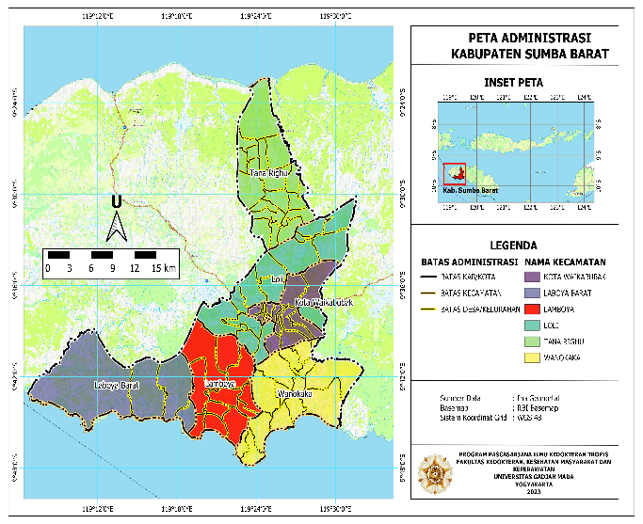

Gambar 1. Peta Kabupaten Sumba Barat

1. Pola sebaran kasus malaria dan habitat jentik

Analisis spasial pola sebaran kasus malaria dan keberadaan habitat positif jentik menggunakan pola *buffering zone* 500m -1000m, dan *overlay* dengan tujuan untuk mengetahui lokasi perindukan nyamuk dan jarak dengan penderita malaria. *Overlay* menggabungkan dua data atau lebih untuk menghasilkan data spasial baru yang dapat divisualisasikan. Gambar 2.

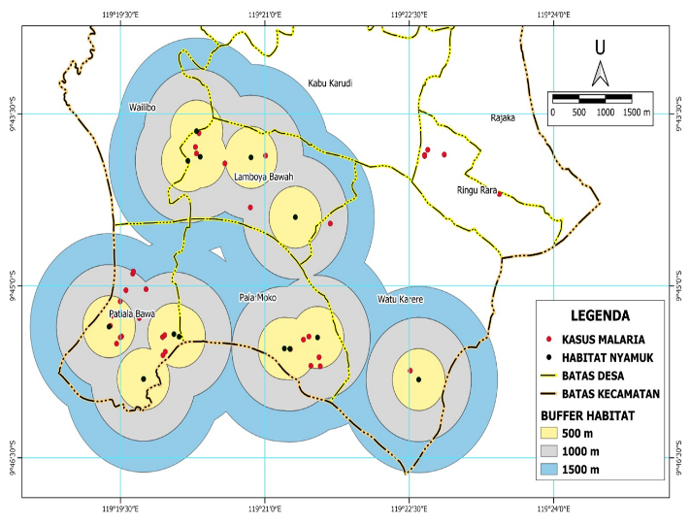

Gambar 2. Peta distribusi kasus malaria dan habitat positif jentik(*buffer zone*) periode Januari 2023 di wilayah Kecamatan Lamboya

Sebaran kasus malaria dan habitat jentik menyebar di lima desa. Jumlah penderita malaria paling banyak ditemukan di Desa Patiala Bawa yaitu 17 kasus (8,3%), Palamoko 6 kasus (9%), Lamboya Bawa 6 kasus (2,4%), Ringurara 5 kasus (2,1%) dan Watukarere 2 (0,9%). Keberadaan habitat jentik berada dekat dengan penderita malaria, ditemukan 25 kasus berada pada radius 500 m dan 6 kasus pada radius 1000m.

1. Tipe Habitat

Habitat postif jentik dapat di temukan di 4 desa dengan 6 tipe yaitu: muara, kubangan, genangan, sawah, sungai, mata air dan muara. Kepadatan larva paling banyak ditemukan di sawah, sementara wilayah dengan indek habitat tinggi yaitu desa Lamboya Bawa. (Tabael 1).

Tabel 1.Tipe habitat perkembangbiakan *Anopheles* dan indek habitat jentik Januari 2023 di Kecamatan Lamboya 2023

|  |  |  |  |
| --- | --- | --- | --- |
| **Desa** | **Tipe Habitat** | **Kepadatan larva** | **Indek habitat (%)** |
| **Patiala Bawa** | Muara  Kubangan1  Genangan 1  Kubangan2 | 18  35  81  15 | 50 |
| **Lamboya Bawa** | Sawah 1  Sungai  Mata air 1  Sawah 2  Sawah 3 | 309  56  18  68  133 | 62.5 |
| **Palamoko** | Kubangan 3  Genangan 2  Mata air 2 | 21  6  12 | 37.5 |
| **Watukarere** | Sawah 4 | 364 | 12.5 |

Untuk mengetahui jenis species *Anopeles* apa saja yang ada didaerah penelitian dilakukan penangkapan nyamuk di wilayah dengan kasus malaria tinggi yaitu disalah satu rumah warga Desa Palamoko (1 malam) dan dilakuan identifikasi di laboratorium Lokalitbagkes Waikabubak dengan menggunakan *microscope compound*. Hasil identifikasi dapat dilihat pada Tabel 2.

Tabel 2. Hasil identifikasi dan indek kepadatan vektor *Anopheles sp*. Januari 2023 di Kecamatan Lamboya 2023

|  |  |  |  |  |
| --- | --- | --- | --- | --- |
| **Species *Anopheles*** | **Sistem *Landing Collection*** | | **Jml** | **Kepadatan nyamuk** |
| Indoor | Outdoor |  |  |
| *vagus*  *limosus*  *subpictus*  *indefinitus*  *annularis*  **Genus lain**  *Culex sp*  *Armigeres*  *Aedes sp* | 29  9  9  6  4  283  3  2 | 167  93  66  7  5  350  11  2 | 196  102  75  13  9  633  14  4 | 58,8  30,6  22,5  3,9  2,9  -  -  - |

Hasil identifikasi yang ditemukan ada 5 species *Anopheles*: *An.vagus*, *An.limosus*, *An.subpictus*, *An.indefinitus*, dan *An.annularis* dan genus yang ditemukan yaitu: *Culex, Aedes*, dan *Armigeres*

Dari hasil identifikasi species nyamuk tertangkap 3 dari 5 species *Anopheles* merupakan vektor malaria di daerah penelitian. Gambar 3.

|  |  |  |
| --- | --- | --- |
| *An. vagus* | *An. Subpictus* | *An. anularis* |

Gambar 3. *An.vagus, An.subpictus* dan *An.anularis* merupakan vektor malaria di pulau Sumba

1. Pemetaan Wilayah *Receptive* dan *Vulnarable* di Kecamatam Lamboya

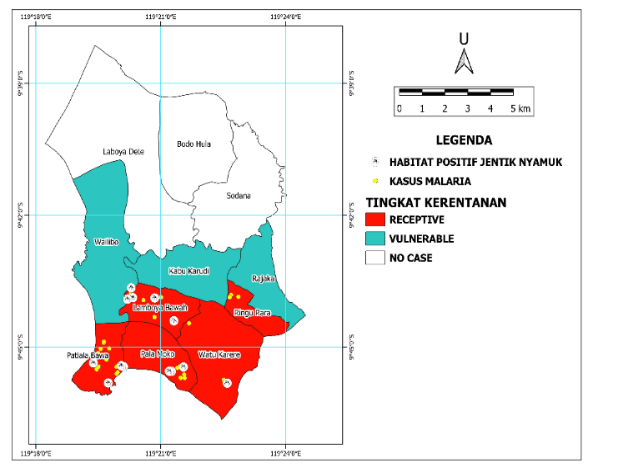Gambar 3. Peta wilayah *receptive* dan *vulnerable*

di Kecamatan Lamboya Januari 2023

Penentuan wilayah *receptive* dan *vulnerable* didasari temuan kasus dan habitat positif jentik. Berdasarkan gambar 3. terlihat 5 desa *receptive* yaitu: Patiala Bawa, Lamboya Bawa, Palamoko, Watukarere dan Ringurara. Sementara yang masuk wilayah *vulnerable* yaitu: Wailibo, Kabukarudi dan Rajaka

1. Hubungan faktor lingkungan dan sosial buadaya terhadap kejadian malaria

Tabel 2. Hasil analisis bivariat Uji *Chi -Square*

|  |  |  |  |
| --- | --- | --- | --- |
| **Variabel** | **OR** | **95% CI** | ***P value*** |
| Keberadaan habitat | 14,091 | 4,324 - 45, 909 | 0,000 |
| Bentuk struktur fisik rumah | 0,323 | 0,100 - 1,041 | 0,096 |
| Keberadaan kandang ternak | 3,143 | 0,760 - 12,993 | 0,190 |
| Menggunakan kelambu | 6,818 | 2,421 - 19,201 | 0,000 |
| Menggantung baju | 11,364 | 2,421 - 19, 201 | 0,000 |
| Keluar malam | 10, 818 | 2,238 - 52, 295 | 0,001 |
| Menggunakan APD | 3,500 | 1,260 - 9,724 | 0,014 |
| Menggunakan obat anti nyamuk | 3,143 | 1,199 - 8,241 | 0,018 |

Berdasarkan table 2. Menunjukkan bahwa: keberadaan habitat *p*= 0,000, OR 14,091 (4,324 – 45, 909), kebiasaan menggunakan kelambu *p*= 0,000, OR 6,818 (2,421 – 19,201), menggantung baju *p*= 0,000, OR 11,364 (2,421 – 19, 201), kebiasaan keluar malam hari *p*= 0,001, OR 10,818 (2,238 – 52, 295), Penggunaan APD *p*=0,014, OR 3,500 (1,260 – 9,724), Penggunaan obat anti nyamuk *p*=0,018, OR 3,143 (1,199 – 8,241) ada hubungan yang signifikan antara dengan kejadian malaria di Kecamtan Lamboya. Sementara bentuk struktur fisik rumah *p*= 0,096, OR 0,323 (0,100 – 1,041) dan keberadaan kendang *p*= 0,190, OR 3,323 (0,100 – 1,041) tidak ada hunungan dengan kejadian malaria.

PEMBAHASAN

1. Pola sebaran kasus malaria dan habitat vektor *Anopheles* di Kecamatan Lamboya, Kabupaten Sumba Barat

Hasil penelitian menunjukkan kejadian malaria di Kecamatan Lamboya penyebaran berpola menyebar (random). Analisis *zona buffering* habitat positif jentik ditemukan paling dekat dengan penderita malaria yaitu sebanyak 25 kasus malaria pada radius 500meter dan 6 kasus pada radius 1000 meter. Meskipun normal jarak terbang nyamuk *Anopheles* bisa mencapai 2 - 3 km, namun semakin dekatnya habitat jentik ke rumah populasi maka makin tinggi risiko terinfeksi malaria (Nababan and Umniyati, 2018). Gambar 2.

1. Tipe habitat perkembangbiakan vektor malaria di Kecamatan Lamboya, Kabupaten Sumba Barat.

Nyamuk *Anopheles* selalu menempatkan telunya pada wadah atau area-area yang terdapat air baik dalam jumlah banyak maupun kecil. Pada penelitian ini ditemukan ada 6 tipe *breeding place* positif larva yaitu: sawah, kubangan, genangan, mata air, muara dan sungai. Sementara pada kolam ikan dan saluran irigasi/ selokan tidak ditemukan jentik. Hal ini terjadi karena pada kolam ikan terdapat banyak ikan sebagai predator dan pada irigasi sirkulasi airnya mengalir dengan lancar. Hal lain yang ditemukan selama penelitian yaitu banyak ditemukan larva pada batok kelapa yang terdapat air, tempat makanan babi yang tidak terpakai, serta drum penampungan air yang berada disekitar rumah responden.

Kepadatan larva tertinggi ditemukan pada sawah mencapai hingga 364 ekor, dan terendah adalah genangan 6 ekor. Tingginya kepadatan larva pada habitat sawah hal ini dipengaruhi oleh keberadaan vegetasi seperti lumut, paparan sinar matahari langsung dan luas area, sebaliknya pada kubangan, genangan dan mata air berada pada area dengan bayangan pohon disekitarnya, vegetasi lumut tidak ditemukan, area kecil, dan pada genangan atau kubangan sering dijadikan tempat berkubang hewan peliharaan seperti kerbau atau babi sehingga hal ini menggangu siklus perkembangbiakan jentik nyamuk. Sementara indek habitat jentik positive tertinggi terdapat di Desa Lamboya Bawa sebesar 71.43% dan terendah adalah Desa Watu karere sebesar 14.28%. Faktor akuatik dimana dijumpai air yang tertampung cukup lama baik dalam wadah permanen ataupun non permanen akan menjadi habitat potensial bagi nyamuk. Hal ini sejalan dengan penelitian Suyono (2021)(Suyono et al., 2021) dimana ditemukan tipe habitat positif jentik yaitu: yaitu danau, embung, parit, sawah, mata air, kolam, lagun, kali dan genangan. (Tabel 1)

Nyamuk *Anopheles* merupakan faktor penentu seseorang terinfeksi malaria. Namun tidak semua *Anophele*s merupakan vektor malaria. Berdasarkan hasil identifikasi *Anopheles*, 3 dari 5 species yang tertangkap merupakan vektor malaria yaitu: *vagus*, *subpictus* dan *annularis.*

1. Pemetaan wilayah *receptive* dan *vulnerable* di Kecamatan Lamboya Kabupaten Sumba Barat

Upaya pengendalian malaria diperlukan informasi data kewilayahan/peta berdasarkan tingkat prevalensi kasus malaria sehingga dapat menentukan daerah fokus intervensi juga kewaspadaan pada wilayah zero kasus malaria. Berdasarkan Gambar 3, ada lima wilayah *receptive* di Kecamatan Lamboya yang harus menjadi prioritas intervensi yaitu: Patiala Bawa, Lamboya Bawa, Palamoko, Ringurara dan Watukarere. Enam desa lainnya tidak ditemukan kasus malaria, namun karena berbatasan langsung dengan wilayah *receptive* tiga desa masuk kategori *vulnerable* yaitu; Wailibo, Kabukarudi dan Rajaka, meskipun tidak ditemukan kasus pada wilayah tersebut, kewaspadaan perlu ditingkatkan. Agar pengendalian malaria terarah dan tepat pada wilayah endemis harus diawali dengan data spasial dengan pendekatan pada wilayah *receptive* (Widartono et al., 2022)

1. Hubungan faktor lingkungan dan sosial budaya dengan kejadian malaria di Kecamatan Lamboya

Lingkungan dan perilaku masyarakat sangat berperan terhadap penyebaran penyakit malaria. Untuk mengetahui hubungan faktor lingkungan dan sosial budaya terhadap kejadian malaria di Kecamatan Lamboya dilakukan analisis bivariat dengan uji *statistic* *Chi Square* didapatkan:

Hasil menunjukkan keberadaan habitat jentik disekitar rumah berpengaruh signifikan terhadap kejadian malaria hal ini dapat dibuktikan keberadaan habitat jentik pada grup kasus yaitu 31 (86,1%) sementara grup kontrol: 11 (30,6%) uji *chi-square* diperoleh nilai *p*= 0,000 (<0.05) dengan OR 14,091 (95% CI 4,325 – 45,909) Hasil yang sama dengan penelitian ini adalah yang dilakukan oleh Suyono *et al* ( 2021) di Kecamatan Waigete-Sikka dimana pola sebaran habitat perkembangbiakan nyamuk dekat dengan penderita malaria (<500m)(Suyono et al., 2021) serta penelitian yang dilakukan oleh Perdana (2021) tentang karakteristik kondisi lingkungan fisik rumah dan keberadaan habitat vektor malaria dekat penderita malaria berpengaruh terhadapa kejadian malaria.(Perdana, 2021)

Hasil penelitian di Kecamatan Lamboya pada Januari 2023 membuktikan bahwa tidak ada hubungan struktur fisik rumah (rumah tradisional) dengan kajadian malaria. Rumah tradisional pada kelompok kasus 31(86,1%) control 24(66,7%) hasil uji *Chi Square* nilai *p value*=0,96 (>0.05) dan OR 0,323 (95% CI 0,100 – 1,041). Bentuk rumah tradisional beratapkan alang atau seng dengan dinding bambu atau papan kayu dengan dasar bambu atau kayu tidak memiliki kerapatan sehingga mempermudah nyamuk masuk dalam rumah namun keberadaan dapur tungku yang menyatu dalam rumah dimana faktor asap dapur manjadi salah satu indikator tidak adanya vektor malaria dalam rumah. Berbeda dengan hasil temuan Adnyana (2016) dimana bentuk fisik rumah menyangkut kontruksi berpengaruh terhadap penularan malaria.(Adnyana, 2016)

Berdasarkan hasil penelitian menunjukkan adanya kadang hewan disekitar rumah tidak berpengaruh terhadap penularan malaria. Keberaadaan kandang pada grup kasus 33 (91,7%), dan grup kontrol 28 (77,8%). Uji *chi-square* diperoleh nilai *p=* 0,190 (> 0.05) dengan OR 3,143 (95% CI 0,760 – 12,993). Penelitian ini relevan dengan penelitian yang dilakukan oleh Hendra (2019)(Hendra, 2019) di Desa Sekap Hilir Kecamatan Rengat menyatakan tidak ada hubungan keberadaan kandang ternak terhadap kejadian malaria. Akan tetapi hasil yang berbeda ditunjukkan oleh Adnindya (Krismahardi, 2023) dimana keberadaan kandang ternak meningkatkan risiko tertular penyakit malaria. Senanda dengan penelitian yang dilakukan oleh Utami (Utami et al., 2019) adanya kandang ternak di lingkungan rumah berpengaruh terhadap penularan malaria (*p-value* = 0,000, OR=7,028).

Kebiasaan tidak memasang kelambu sebelum tidur dimalam hari berpengaruh signifikan terhadap kejadian malaria, hal ini dapat dibuktikan melalui uji *chi square* didapatkan nilai *p value* = 0.000 dengan OR 6,818 (95% CI 2,421-19,201).

Kebiasaan sering menggantung baju ada hubungan yang signifikan terhadap kejadian malaria. Hasil uji *chi-square* didapatkan nilai *p value =*0.000, OR 11,364 (95% CI 3,680 – 35,089).

Kebiasaan keluar malam dengan kejadian malaria. kebiasaan keluar malam juga berpengaruh cukup siginifikan terhadap kejadian malaria, hasil uji *chi-square* didapatkan nilai *p value =*0.001, OR 10,818 (95% CI 2,238-52.295)

Kebiasaan menggunakan APD dengan kejadian malaria**.** Kebiasaan tidak menggunakan APD berdampak siginifikan terhadap kejadian malaria, hasil uji *chi-square* didapatkan nilai *p value =*0.014, OR 3,500 (95% CI 1,260-9,724).

Kebiasaan menggunakan obat anti nyamuk dengan kejadian malaria. Berdasarkan hasil penelitian menunjukkan tidak memasang obat pengusir nyamuk ada hubungan yang siginifikan terhadap kejadian malaria, hasil uji *chi-square* didapatkan nilai *p value =*0,018 dengan OR 3,143 (95% CI 1,199-8,241).

Hasil yang sama dengan penelitian ini ditunjukkan oleh penelitian Ruliansyah dan Pradani (2020)(Ruliansyah and Pradani, 2020) dimana perilaku-perilaku sosial seperti kebiasaan pergi ke suatu daerah endemis dan keluar malam tanpa menggunakan APD merupakan penyebab peningkatan risiko penularan malaria di pangandaran.

## PENUTUP

**Kesimpulan**

Sebaran kasus malaria berpola menyebar dan dekat dengan habitat jentik pada radius 500m – 1000m di Kecamatan Lamboya yaitu. Ada lima wilayah *receptive*: Desa Patiala Bawa, Desa Palamoko, Desa Lamboya Bawa, Desa Ringurara dan Desa Watukarere dan 3 *vulnerable* area yaitu: Desa Wailibo, Desa Kabukarudi dan Desa Rajak. Tipe *breeding place positive larva* yang ditemukan adalah: sawah, genangan, kubangan, mata air, muara dan sungai. Hasil identifikasi nyamuk ditemukan species: *An. Vagus, An. limosus*, *An. subpictus*, *An.indefinitus* dan *An.Annularis*.

Hasil analisis bivariat: keberadaan habitat, keseringan keluar malam, kebiasaan tidak menggunakan kelambu, kebiasaan menggantung baju, kebiasaan tidak menggunakan APD, dan kebiasaan tidak memasang obat nyamuk berhubungan cukup signifikan dengan kejadian malaria. Sedangkan bentuk fisik rumah (rumah tradisional) adanya kandang ternak tidak bermakna terhadap kejadian malaria.

**Saran**

Dalam mempercepat eliminasi malaria terutama di wilayah endemis tinggi malaria informasi spasial sangat krusial. pemetaan wilayah *receptive* dan *vulnerable* dibutuhkan untuk menentukan wilayah *priority* intervensi di Kecamatan Lamboya. Pengendalian malaria tidak hanya berfokus pada kuratif namun harus bersinergi dengan intervensi lingkungan dalam pengendalian vektor dengan menutup habitat perkembangbiakan seperti kubangan dan genangan, membersihkan lingkungan rumah dan tempat-tempat potensial habitat jentik seperti batok kelapa, tempat makanan babi tidak terpakai, dan tempat penampungan air. Perlu penggunaan IRS*, larvaciding* dan kelambu berinsektisida dimalam hari saat tidur serta menggunakan alat pelindung diri saat keluar dimalam hari.

## DAFTAR PUSTAKA

**Adnyana, N.W.D., 2016. Kejadian Malaria Terkait Lingkungan Pemukiman Di Kabupaten Sumba Barat Provinsi Nusa Tenggara Timur. J. Ekol. Kesehat. 14, 89–95.**

**DinkesProvinsiNTT, 2020. Evaluasi Pelaksanaan Program Malaria Provinsi NTT Tahun 2019.**

**Hendra, M., 2019. Analisis Lingkungan Fisik dengan Kejadian Malaria di Desa Sekip Hilir Kecamatan Rengat. EcoNews 2, 38–43.**

**Krismahardi, A., 2023. Hubungan Keberadaan Kandang Hewan Ternak dan Penggunaan Kelambu terhadap Kejadian Malaria di Indonesia : Meta Analisis 2013 - 2022 The Relationship between Livestock Cages and the Use of Mosquito Nets to the Incidence of Malaria in Indonesia : A Meta-Anal 42, 1–7.**

**Nababan, R., Umniyati, S.R., 2018. Faktor lingkungan dan malaria yang memengaruhi kasus malaria di daerah endemis tertinggi di Jawa Tengah : analisis sistem informasi geografis. BKM J. Community Med. Public Heal. 34, 11–18.**

**Perdana, A.A., 2021. Karakteristik Kondisi Lingkungan Penderita Malaria Terhadap Kejadian Malaria. J. Med. Hutama 3, 1696–1703.**

**Prastowo, D., Widiarti, W., Garjito, S.Si, M.Kes, T.A., 2018. Bionomik Anopheles spp Sebagai Dasar Pengendalian Vektor Malaria di Kabupaten Kebumen Jawa Tengah. Vektora J. Vektor dan Reserv. Penyakit 10, 25–36.**

**Ruliansyah, A., Pradani, F.Y., 2020. Perilaku-Perilaku Sosial Penyebab Peningkatan Risiko Penularan Malaria di Pangandaran. Bul. Penelit. Sist. Kesehat. 23, 115–125.**

**SDGs, 2019. The sustainable development goals report 2019. United Nations Publ. issued by Dep. Econ. Soc. Aff. 64.**

**Sukendar, G.E., Rejeki, D.S.S., Anandari, D., 2021. Studi Endemisitas dan Epidemiologi Deskriptif Malaria di Kabupaten Purbalingga Tahun 2010-2019. J. Epidemiol. Kesehat. Indones. 5, 27–34.**

**Suyono, R., Salmun, J.A.R., Ndoen, H.I., 2021. Analisis Spasial Tempat Perindunkan Nyamuk, Kepadatan Larva Dan Indeks Habitat Dengan Kajadian Malaria Di Kecamatan Waigete Kabupaten Sikka. Media Kesehat. Masy. 3, 1–11.**

**Utami, D., Triwahyuni, T., Julita, Y., 2019. Hubungan Lingkungan Rumah Dengan Kejadian Malaria Di Desa Sidodadi Kabupaten Pesawaran Tahun 2018. J. Ilmu Kedokt. dan Kesehat. 6, 216–223.**

**WHO, 2021. World Malaria Report.**

**Widartono, B.S., Suharyadi, S., Satoto, T.B.T., Mujiyanto, M., 2022. Penentuan Wilayah Reseptif Malaria di Perbukitan Menoreh dengan Menggunakan Basis Data Nasional Kebijakan Satu Peta. J. Kesehat. Vokasional 7,** 157.